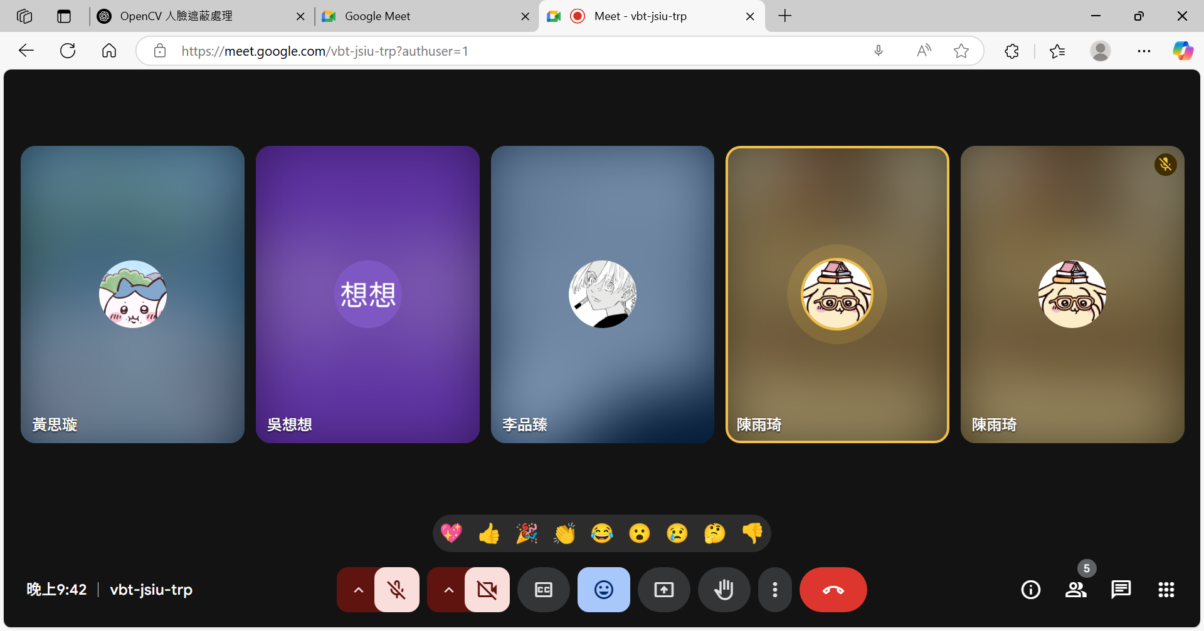
討論人臉遮蔽處理:
偵測: OpenCV(匯入內建的DNN模型–Caffe模型框架
(如果不行的話用Haar Cascades) )
ResNet-10 SSD 300x300 人臉偵測模型
deploy.prototxt
(https://github.com/opencv/opencv/blob/master/samples/dnn/face_detector/deploy.prototxt)
res10_300x300_ssd_iter_140000.caffemodel
(https://github.com/opencv/opencv_3rdparty/blob/dnn_samples_face_detector_20170830/res10_300x300_ssd_iter_140000.caffemodel)
模糊處理:馬賽克(解析度最低)

表單提交注意事項:
📢 免責聲明 本貼文內容僅為本人親身經歷之紀錄與安全提醒， 並無指涉、誣蔑、侮辱特定個人之意， 相關影像資料亦已經過適當處理（如臉部馬賽克）。 若有進一步行動，將依相關法律程序進行處理。
EX
描述感受的 感到不安、感到受威脅、覺得異常、警覺到異常行為、察覺異樣
描述情境的 持續在附近、在我後方徘徊、與我保持不自然的距離、在同一路線
出現
行為動機保持中立 不明人士、不特定行為者、陌生人

關於PWA的討論:
✍️ 撰寫流程：
- 建立 manifest.json
- 撰寫 service-worker.js
- 在 HTML 中註冊 Service Worker 並加上 manifest link
- 設定快取策略（例如 Cache First / Network First）

PWA的推播功能:
偵測位置watchPosition()
推播技術: (後端) pywebpush, VAPID金鑰
(用戶端) PWA Service Worker

階段 做什麼事情 技術
1 前端持續偵測用戶位置 navigator.geolocation.watchPosition()
2 位置回傳給 Django 後端 AJAX (Fetch) 傳座標
3 後端判斷「附近 a 值」是否 > N（N由使用者設定） Django後端查資料庫
4 如果 a > N，後端用 pywebpush 推播 Django + pywebpush + VAPID金鑰
5 用戶裝置收到推播通知 PWA Service Worker 處理

